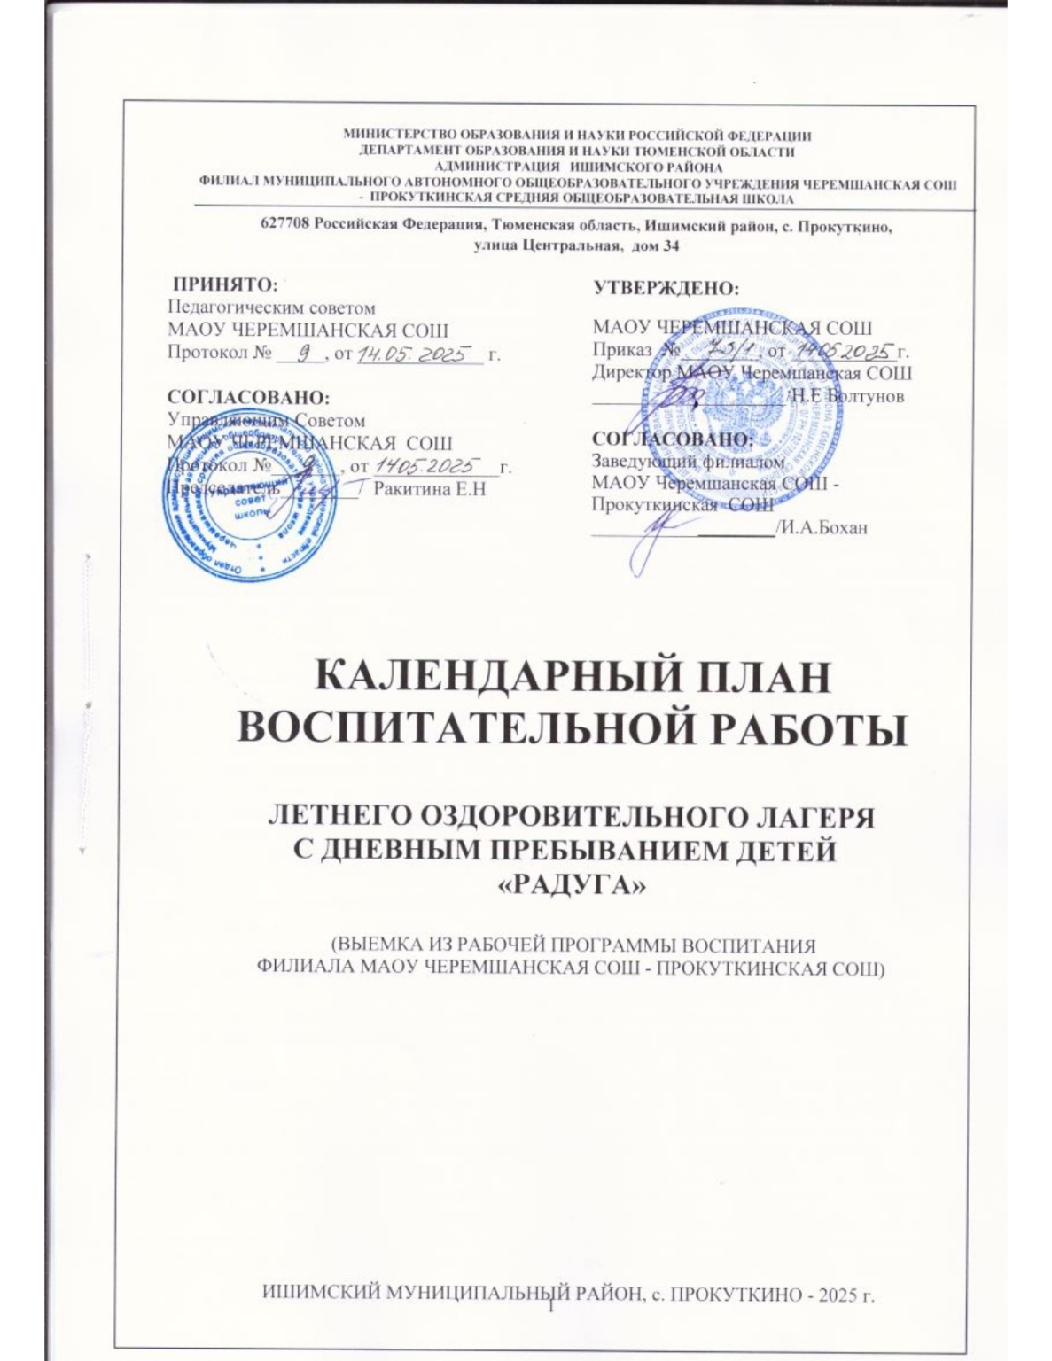

Календарный план воспитательной работы 1 смены ЛДП «Радуга»
№  п/п | День | Мероприятие (содержание, форма проведения) | Блок | Модуль | Уровень | Целевая аудитория
1 | 1 день  02.06.2025г.  Открытие смены | Акция «Здравствуй, лагерь!». Ввод в сюжет. | Человек | Цифровая и медиа-среда | Общелагерный | 7-10, 11-17 лет
1.1 | 1 день  02.06.2025г.  Открытие смены | Акция «Добро пожаловать!» | Мир | Цифровая и медиа-среда | Общелагерный | 7-10, 11-17 лет
1.2 | 1 день  02.06.2025г.  Открытие смены | Праздничная программа с героями советских мультфильмов. | Человек | Коллективная социально-значимая деятельность | Общелагерный | 7-10, 11-17 лет
1.3 | 1 день  02.06.2025г.  Открытие смены | Организационное мероприятие. Просмотр мультфильма «Орленок». | Человек | Коллективная социально-значимая деятельность | Отрядный | 7-10, 11-17 лет
1.4 | 1 день  02.06.2025г.  Открытие смены | Игры на свежем воздухе. | Человек | Спортивно оздоровительная работа | Общелагерный | 7-10, 11-17 лет
1.5 | 1 день  02.06.2025г.  Открытие смены | Кружки «Очумелые ручки», «Атлет», « Я – патриот», «Ассорти», «Твой ход» | Человек  Мир | Кружки и секции | Групповой | 7-10, 11-17 лет
2.1 | 2 день  03.06.2025г  Давайте дружить!  («Орлёнок- лидер») | Акция «Добро пожаловать!» | Человек | Цифровая и медиа-среда | Общелагерный | 7-10, 11-17 лет
2.2 | 2 день  03.06.2025г  Давайте дружить!  («Орлёнок- лидер») | Оформление отрядных мест: «Знакомьтесь, это - мы» | Человек | Детское самоуправление | Отрядный | 7-10, 11-17 лет
2.3 | 2 день  03.06.2025г  Давайте дружить!  («Орлёнок- лидер») | Минутка здоровья «Здоровая пища» | Человек | Спортивно оздоровительная работа | Отрядный | 7-10, 11-17 лет
2.4 | 2 день  03.06.2025г  Давайте дружить!  («Орлёнок- лидер») | Минутка  безопасности «Осторожно, водоём!» | Человек | Групповая социально – значимая деятельность | Отрядный | 7-10, 11-17 лет
2.5 | 2 день  03.06.2025г  Давайте дружить!  («Орлёнок- лидер») | Развлекательная программа «Погоня за сокровищами» | Человек | Коллективная социально-значимая деятельность | Общелагерный | 7-10, 11-17 лет
2.6 | 2 день  03.06.2025г  Давайте дружить!  («Орлёнок- лидер») | Минутка безопасности «Защита персональных данных несовершеннолетних от сети интернет» | Человек | Групповая социально – значимая деятельность | Отрядный | 7-10, 11-17 лет
2.7 | 2 день  03.06.2025г  Давайте дружить!  («Орлёнок- лидер») | Итоги дня «Время впечатлений» | Человек | Детское самоуправление | Общелагерный | 7-10, 11-17 лет
2.8 | 2 день  03.06.2025г  Давайте дружить!  («Орлёнок- лидер») | Кружки «Очумелые ручки», «Атлет», « Я – патриот», «Ассорти», «Твой ход» | Человек  Мир | Кружки и секции | Групповой | 7-10, 11-17 лет
3 | 3 день  4.06.2025г  Ты всё сможешь!  («Орлёнок- лидер») | Акция «Добро пожаловать!» | Человек | Цифровая и медиа-среда | Общелагерный | 7-10, 11-17 лет
3.1 | 3 день  4.06.2025г  Ты всё сможешь!  («Орлёнок- лидер») | Минутка здоровья «Личная гигиена» | Человек | Спортивно оздоровительная работа | Отрядный | 7-10, 11-17 лет
3.2 | 3 день  4.06.2025г  Ты всё сможешь!  («Орлёнок- лидер») | Минутка безопасности «Будем внимательными» | Человек | Групповая социально – значимая деятельность | Отрядный | 7-10, 11-17 лет
3.3 | 3 день  4.06.2025г  Ты всё сможешь!  («Орлёнок- лидер») | Игра по станциям «Мы – Орлята!» | Человек | Групповая социально-значимая деятельность | Общелагерный | 7-10, 11-17 лет
3.4 | 3 день  4.06.2025г  Ты всё сможешь!  («Орлёнок- лидер») | Репетиция флешмобов «Орлята России» .Инсценировка одной из Орлятских песен (В рамках пооекта «Орлята России») | Мир | Проектная деятельность | Отрядный | 7-10, 11-17 лет
3.5 | 3 день  4.06.2025г  Ты всё сможешь!  («Орлёнок- лидер») | Викторина «Мир русских пословиц и поговорок» | Россия | Культура России | Отрядный | 7-10, 11-17 лет
3.6 | 3 день  4.06.2025г  Ты всё сможешь!  («Орлёнок- лидер») | Игры на свежем воздухе | Человек | Спортивно оздоровительная работа | Общелагерный | 7-10, 11-17 лет
3.7 | 3 день  4.06.2025г  Ты всё сможешь!  («Орлёнок- лидер») | Кружки «Очумелые ручки», «Атлет», « Я – патриот», «Ассорти», «Твой ход» | Человек  Мир | Кружки и секции | Групповой | 7-10, 11-17 лет
4 | 4 день  05.06.2025г.  Эврика!  («Орлёнок – эрудит») | Акция «Добро пожаловать!» | Человек | Цифровая и медиа-среда | Общелагерный | 7-10, 11-17 лет
4.1 | 4 день  05.06.2025г.  Эврика!  («Орлёнок – эрудит») | Минутка здоровья «Я выбираю безопасность» | Человек | Спортивно оздоровительная работа | Отрядный | 7-10, 11-17 лет
4.2 | 4 день  05.06.2025г.  Эврика!  («Орлёнок – эрудит») | Просмотр мультфильмов по теме «Пожарная безопасность» | Человек | Групповая социально – значимая деятельность | Отрядный | 7-10, 11-17 лет
4.3 | 4 день  05.06.2025г.  Эврика!  («Орлёнок – эрудит») | Музыкально - интеллектуальная игра «В мире животных» | Человек | Коллективная социально-значимая деятельность | Общелагерный | 7-10, 11-17 лет
4.4 | 4 день  05.06.2025г.  Эврика!  («Орлёнок – эрудит») | Асфальтная живопись ««Мы ЗА чистый мир!» (В рамках Дня эколога) | Россия | Проектная деятельность | Общелагерный | 7-10, 11-17 лет
4.5 | 4 день  05.06.2025г.  Эврика!  («Орлёнок – эрудит») | Итоги дня «Время впечатлений» | Человек | Детское самоуправление | Общелагерный | 7-10, 11-17 лет
4.6 | 4 день  05.06.2025г.  Эврика!  («Орлёнок – эрудит») | Кружки «Очумелые ручки», «Атлет», « Я – патриот», «Ассорти», «Твой ход» | Человек  Мир | Кружки и секции | Групповой | 7-10, 11-17 лет
5 | 5 день  06.06.2025г.  Путешествие в Лукоморье  («Орлёнок – эрудит») | Акция «Добро пожаловать!» | Человек | Цифровая и медиа-среда | Общелагерный | 7-10, 11-17 лет
5.1 |  | Минутка здоровья «Все зависит от нас самих» | Человек | Спортивно оздоровительная работа | Отрядный | 7-10, 11-17 лет
5.2 |  | Минутка безопасности "Что такое терроризм и экстремизм" | Человек | Групповая социально – значимая деятельность | Отрядный | 7-10, 11-17 лет
5.3 |  | Игровая программа «Там, на неведомых дорожках» | Мир | Коллективная социально-значимая деятельность | Общелагерный | 7-10, 11-17 лет
5.4 |  | Конкурс рисунков по сказкам Пушкина (Пушкинский день в России) | Россия | Проектная деятельность | Отрядный | 7-10, 11-17 лет
5.5 |  | Игры на свежем воздухе. | Человек | Спортивно оздоровительная работа | Общелагерный | 7-10, 11-17 лет
5.6 |  | Кружки «Очумелые ручки», «Атлет», « Я – патриот», «Ассорти», «Твой ход» | Человек  Мир | Кружки и секции | Групповой | 7-10, 11-17 лет
6 | 6 день  09.06.2025г.  Растем и развиваемся с Орлятами России  («Орлёнок -мастер») | Акция «Добро пожаловать!» | Человек | Цифровая и медиа-среда | Общелагерный | 7-10, 11-17 лет
6.1 |  | Минутка здоровья «Смех здоровье бережёт!» | Человек | Спортивно оздоровительная работа | Отрядный | 7-10, 11-17 лет
6.2 |  | Минутка безопасности «Правила поведения при встрече с собаками» | Человек | Групповая социально – значимая деятельность | Отрядный | 7-10, 11-17 лет
6.3 |  | Игра по станциям «Твори! Выдумывай! Пробуй!» | Человек | Коллективная социально-значимая деятельность | Общелагерный | 7-10, 11-17 лет
6.4 |  | Изготовление отрядной матрешки (в любой технике), презентация матрешки | Человек | Проектная деятельность | Отрядный | 7-10, 11-17 лет
6.5 |  | Итоги дня «Время впечатлений» | Человек | Детское самоуправление | Общелагерный | 7-10, 11-17 лет
6.6 |  | Кружки «Очумелые ручки», «Атлет», « Я – патриот», «Ассорти», «Твой ход» | Человек  Мир | Кружки и секции | Групповой | 7-10, 11-17 лет
7 | 7 день  10.06.2025г.  Наше творческое лето.  («Орлёнок -мастер») | Акция «Добро пожаловать!» | Человек | Цифровая и медиа-среда | Отрядный | 7-10, 11-17 лет
7.2 |  | Минутка здоровья «Клещей бояться – в лес не ходить». | Человек | Спортивно оздоровительная работа | Отрядный | 7-10, 11-17 лет
7.3 |  | Минутка безопасности «Элементы улиц и дорог». | Человек | Групповая социально – значимая деятельность | Отрядный | 7-10, 11-17 лет
7.4 |  | Конкурсно –игровая программа «Самый талантливый» | Человек | Коллективная социально-значимая деятельность | Общелагерный | 7-10, 11-17 лет
7.5 |  | Творческая мастерская «Моя Россия» (в рамках празднования Дня России) | Россия | Проектная деятельность | Отрядный | 7-10, 11-17 лет
7.6 |  | Игры на свежем воздухе. | Человек | Спортивно оздоровительная работа | Общелагерный | 7-10, 11-17 лет
7.7 |  | Кружки «Очумелые ручки», «Атлет», « Я – патриот», «Ассорти», «Твой ход» | Человек  Мир | Кружки и секции | Групповой | 7-10, 11-17 лет
8 | 8 день  11.06.2025г.  Добрые сердца  («Орлёнок – доброволец») | Акция «Добро пожаловать!» | Человек | Цифровая и медиа-среда | Отрядный | 7-10, 11-17 лет
8.1 |  | Минутка здоровья «Телефон и мы» | Человек | Спортивно оздоровительная работа | Отрядный | 7-10, 11-17 лет
8.2 |  | Минутка безопасности «Детские шалости и их последствия» | Человек | Групповая социально – значимая деятельность | Отрядный | 7-10, 11-17 лет
8.3 |  | Танцевальный флешмоб песенок про добро | Человек | Цифровая и медиа-среда | Общелагерный | 7-10, 11-17 лет
8.4 |  | Тематическое мероприятие: «Игра – путешествие «Дорогою добра»!» | Человек | Групповая социально-значимая деятельность | Общелагерный | 7-10, 11-17 лет
8.5 |  | Рисунки на асфальте «Мы-орлята!» | Россия | Культура России | Общелагерный | 7-10, 11-17 лет
8.6 |  | Итоги дня «Время впечатлений» | Человек | Детское самоуправление | Общелагерный | 7-10, 11-17 лет
8.7 |  | Кружки «Очумелые ручки», «Атлет», « Я – патриот», «Ассорти», «Твой ход» | Человек  Мир | Кружки и секции | Групповой | 7-10, 11-17 лет
9 | 9 день  16.06.2025г.  Россия, которую мы создаем!  («Орлёнок – доброволец») | Акция «Добро пожаловать!» | Человек | Цифровая и медиа-среда | Общелагерный | 7-10, 11-17 лет
9.1 |  | Минутка здоровья «На зарядку выходи!» (в рамках проекта «Движение первых») | Человек | Спортивно оздоровительная работа | Общелагерный | 7-10, 11-17 лет
9.2 |  | Беседа «У дорожных правил нет каникул». | Человек | Групповая социально – значимая деятельность | Отрядный | 7-10, 11-17 лет
9.3 |  | « Самый, самый…» - книга рекордов лагеря | Человек | Спортивно оздоровительная работа | Общелагерный | 7-10, 11-17 лет
9.4 |  | Изготовление сюрпризок «Подари хорошее настроение» | Человек | Групповая социально – значимая деятельность | Отрядный | 7-10, 11-17 лет
9.5 |  | Игры на свежем воздухе | Человек | Спортивно оздоровительная работа | Общелагерный | 7-10, 11-17 лет
9.6 |  | Кружки «Очумелые ручки», «Атлет», « Я – патриот», «Ассорти», «Твой ход» | Человек  Мир | Кружки и секции | Групповой | 7-10, 11-17 лет
10 | 10 день  17.06.2025г.  Мы за здоровый образ жизни!  («Орлёнок – спортсмен») | Акция «Добро пожаловать!» | Человек | Цифровая и медиа-среда | Общелагерный | 7-10, 11-17 лет
10.1 |  | Минутка здоровья «Оказание помощи ЧС». | Человек | Спортивно оздоровительная работа | Отрядный | 7-10, 11-17 лет
10.2 |  | Минутка безопасности «Внимание! Дорога!» | Человек | Групповая социально – значимая деятельность | Отрядный | 7-10, 11-17 лет
10.3 |  | Большая командная игра «ФизкультУРА!» (в рамках проекта ГТО) | Человек | Спортивно оздоровительная работа | Общелагерный | 7-10, 11-17 лет
10.4 |  | Флешмоб «Мы за ЗОЖ» ( в рамках проекта) | Человек | Спортивно оздоровительная работа  Цифровая и медиа-среда | Общелагерный | 7-10, 11-17 лет
10.5 |  | Итоги дня «Время впечатлений» | Человек | Детское самоуправление | Общелагерный | 7-10, 11-17 лет
10.6 |  | Кружки «Очумелые ручки», «Атлет», « Я – патриот», «Ассорти», «Твой ход» | Человек  Мир | Кружки и секции | Групповой | 7-10, 11-17 лет
11 | 11 день  18.06.2025г.  Я выбираю здоровую жизнь  («Орлёнок – спортсмен») | Акция «Добро пожаловать!» | Человек | Цифровая и медиа-среда | Общелагерный | 7-10, 11-17 лет
11.1 |  | Минутка безопасности «Что нужно знать юному велосипедисту?» | Человек | Групповая социально – значимая деятельность | Отрядный | 7-10, 11-17 лет
11.2 |  | Танцевальная пятиминутка (в рамках проекта «Здоровье в движении») | Человек | Спортивно оздоровительная работа | Общелагерный | 7-10, 11-17 лет
11.3 |  | Спортивная программа «Олимпийское лето» (в рамках проекта ГТО) | Россия | Спортивно оздоровительная работа | Общелагерный | 7-10, 11-17 лет
11.4 |  | Игры на свежем воздухе. | Человек | Спортивно оздоровительная работа | Общелагерный | 7-10, 11-17 лет
11.5 |  | Кружки «Очумелые ручки», «Атлет», « Я – патриот», «Ассорти», «Твой ход» | Человек  Мир | Кружки и секции | Групповой | 7-10, 11-17 лет
12 | 12 день  19.06.2025г.  Историческая память  («Орлёнок – хранитель») | Акция «Добро пожаловать!» | Человек | Цифровая и медиа-среда | Общелагерный | 7-10, 11-17 лет
12.1 |  | Минутка здоровья «Нет вредным привычкам!» | Человек | Спортивно оздоровительная работа | Отрядный | 7-10, 11-17 лет
12.2 |  | Просмотр фильмов о ВОВ (в рамках проекта «Мы – потомки героев!») | Россия | Культура России | Общелагерный | 7-10, 11-17 лет
12.3 |  | Конкурсно-развлекательная программа «Мы патриоты своей страны» (в рамках Года защитника Отечества) | Россия | Коллективная социально – значимая деятельность | Общелагерный | 7-10, 11-17 лет
12.4 |  | Конкурс рисунков на асфальте «Мы за мир» |  | Проектная деятельность | Общелагерный | 7-10, 11-17 лет
12.5 |  | Итоги дня «Время впечатлений» | Человек | Детское самоуправление | Общелагерный | 7-10, 11-17 лет
12.6 |  | Кружки «Очумелые ручки», «Атлет», « Я – патриот», «Ассорти», «Твой ход» | Человек  Мир | Кружки и секции | Групповой | 7-10, 11-17 лет
13 | 13 день  20.06.2025г.  Вахта памяти  («Орлёнок – хранитель») | Акция «Добро пожаловать!» | Человек | Цифровая и медиа-среда | Общелагерный | 7-10, 11-17 лет
13.1 | 13 день  20.06.2025г.  Вахта памяти  («Орлёнок – хранитель») | Минутка здоровья «Здоровый сон» | Человек | Спортивно оздоровительная работа | Отрядный | 7-10, 11-17 лет
13.2 | 13 день  20.06.2025г.  Вахта памяти  («Орлёнок – хранитель») | Посещение школьного музея «Они сражались за Родину!»  (в рамках проекта «Движение первых» и Года защитника Отечества) | Россия | Культура России | Общелагерный | 7-10, 11-17 лет
13.3 | 13 день  20.06.2025г.  Вахта памяти  («Орлёнок – хранитель») | Акция «Памяти павших во имя живых», акция «Свеча памяти» | Мир | Цифровая и медиа-среда | Общелагерный | 7-10, 11-17 лет
13.4 | 13 день  20.06.2025г.  Вахта памяти  («Орлёнок – хранитель») | Конкурс плакатов – призывов «НЕТ ВОЙНЕ!» (В рамках Года защитника Отечества) | Россия | Культура России | Общелагерный | 7-10, 11-17 лет
13.5 | 13 день  20.06.2025г.  Вахта памяти  («Орлёнок – хранитель») | Спортивное мероприятие «Спортивные эстафеты» | Человек | Спортивно оздоровительная работа | Общелагерный | 7-10, 11-17 лет
13.6 | 13 день  20.06.2025г.  Вахта памяти  («Орлёнок – хранитель») | Итоги дня «Время впечатлений» | Человек |  | Общелагерный | 7-10, 11-17 лет
13.7 | 13 день  20.06.2025г.  Вахта памяти  («Орлёнок – хранитель») | Кружки «Очумелые ручки», «Атлет», « Я – патриот», «Ассорти», «Твой ход» | Человек  Мир | Кружки и секции | Групповой | 7-10, 11-17 лет
14 | 14 день  23.06.2025г.  Бережем наш дом.  («Орлёнок – эколог») | Акция «Добро пожаловать!» | Человек | Цифровая и медиа-среда | Общелагерный | 7-10, 11-17 лет
14.1 |  | Минутка здоровья «Береги здоровье смолоду» | Человек | Спортивно оздоровительная работа | Отрядный | 7-10, 11-17 лет
14.2 |  | Акция «Зелёный десант» (уборка территории школы) | Человек | Групповая социально – значимая деятельность | Общелагерный | 7-10, 11-17 лет
14.3 |  | Командная игра «Вокруг нас удивительный мир!» | Человек | Групповая социально – значимая деятельность | Общелагерный | 7-10, 11-17 лет
14.4 |  | Выпуск газет, буклетов «ЭКОлогия - 2025» | Россия | Культура России | Отрядный | 7-10, 11-17 лет
14.5 |  | Прогулка на свежем воздухе | Человек | Спортивно оздоровительная работа | Общелагерный | 7-10, 11-17 лет
14.6 |  | Кружки «Очумелые ручки», «Атлет», « Я – патриот», «Ассорти», «Твой ход» | Человек  Мир | Кружки и секции | Групповой | 7-10, 11-17 лет
15 | В открытом море  («Орлёнок – эколог») | Акция «Добро пожаловать!» | Человек | Цифровая и медиа-среда | Общелагерный | 7-10, 11-17 лет
15.1 | В открытом море  («Орлёнок – эколог») | Минутка безопасности «Безопасные каникулы» | Человек | Групповая социально – значимая деятельность | Отрядный | 7-10, 11-17 лет
15.2 | В открытом море  («Орлёнок – эколог») | Фотосессия «Орлята России, это мы!» | Человек  Россия | Цифровая и медиа-среда | Отрядный | 7-10, 11-17 лет
15.3 | В открытом море  («Орлёнок – эколог») | Закрытие лагерной смены. Награждение.  Дискотека. | Человек | Цифровая и медиа-среда Проектная деятельность | Общелагерный | 7-10, 11-17 лет
15.4 | В открытом море  («Орлёнок – эколог») | Миссия «Нас здесь не было» (уборка игровых комнат, территории) | Человек | Детское самоуправление | Общелагерный | 7-10, 11-17 лет
15.5 | В открытом море  («Орлёнок – эколог») | Игры на свежем воздухе. | Человек | Спортивно оздоровительная работа | Общелагерный | 7-10, 11-17 лет
15.6 | В открытом море  («Орлёнок – эколог») | Кружки «Очумелые ручки», «Атлет», « Я – патриот», «Ассорти», «Твой ход» | Человек  Мир | Кружки и секции | Групповой | 7-10, 11-17 лет


